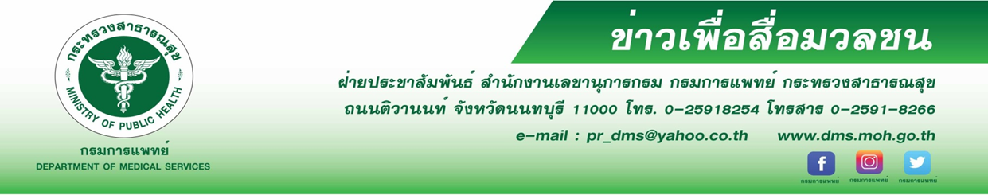
ลดคอเลสเตอรอล ป้องกันสารพัดโรค
แพทย์แนะอาหารที่มีคอเลสเตอรอลสูง เสี่ยงต่อการเกิดโรคหัวใจและโรคหลอดเลือดสมองอุดตัน ควรเลี่ยงเนื้อสัตว์ติดมัน อาหารที่มันและทอด เน้นอาหารที่ทำจากพืชผัก หรือเนื้อสัตว์ไขมันต่ำ เช่น ปลา และปรุงอาหาร ต้ม นึ่ง ยำ แทนการใช้น้ำมันเพื่อสุขภาพที่ดีห่างไกลโรคร้าย
นายแพทย์ณรงค์ อภิกุลวณิช รองอธิบดีกรมการแพทย์ และโฆษกกรมการแพทย์ กล่าวว่า คอเลสเตอรอล คือไขมันชนิดหนึ่งที่จำเป็นต่อร่างกาย เพื่อที่นำไปใช้ในกระบวนการสร้างเซลล์ต่างๆ แต่หากมีระดับคอเลสเตอรอลมากเกินไปจะมีความเสี่ยง ทำให้เกิดโรค เพราะคอเลสเตอรอลจะไปเกาะบริเวณผนังหลอดเลือดทำให้เลือดไหลเวียนไม่สะดวก ส่งผลให้เลือดไปเลี้ยงหัวใจไม่เพียงพอ เสี่ยงต่อการเกิดโรคหัวใจและโรคหลอดเลือดสมอง สำหรับอาหารที่มีคอลเลสเตอรอลสูงจะพบในเนื้อสัตว์ติดมัน ของทอด ของหวานที่มีส่วนผสมครีม เนย ชีส เป็นต้น ดังนั้นจึงควรหลีกเลี่ยงทานอาหารที่มีคอลเลสเตอรอลสูงโดยเน้นการทานอาหารที่ทำจากพืชผัก หรือเนื้อสัตว์ไขมันต่ำ เช่น ปลา เน้นการปรุงอาหาร ต้ม นึ่ง ยำ แทนการใช้น้ำมันเพื่อสุขภาพที่ดีห่างไกลโรคร้าย
นายแพทย์สุกรม ชีเจริญ รักษาการผู้อำนวยการโรงพยาบาลราชวิถี กล่าวเสริมว่า การทานอาหารที่มีคอเลสเตอรอลสูง ทำให้เกิดอันตรายมากกว่าที่ประชาชนคิด ภาวะคอเลสเตอรอลในเลือดสูง อาจเป็นอันตรายต่อระบบหัวใจและหลอดเลือด อาทิ โรคหลอดเลือดสมองอุดตัน โรคหัวใจขาดเลือด และโรคหลอดเลือดแดงแข็ง ซึ่งโดยปกติไม่ควรรับประทานอาหารที่มีคอเลสเตอรอลมากกว่า 300 มก.ต่อวัน การรับประทานเนื้อติดมัน อาหารปิ้งย่าง อาหารทะเล อาหารทอด เบเกอรี่ ขนมหวาน ไม่ควรทานเยอะจนเกินความจำเป็น และควรออกกำลังกาย เช่น วิ่ง ว่ายน้ำ ปั่นจักรยาน อย่างน้อย 30 นาทีต่อวัน นอกจากนี้การดื่มแอลกอฮอล์มากเกินไป นอกจากทำลายตับแล้ว ก็ยังส่งผลต่อระดับคอเลสเตอรอลได้ การสูบบุหรี่ก็เช่นกัน สารเคมีจากบุหรี่เป็นตัวการสำคัญที่เข้าไปขัดขวางการทำงานของคอเลสเตอรอลชนิดที่ดี ทำให้ คอเลสเตอรอลส่วนเกินไม่สามารถลำเลียงไปยังตับได้ เป็นเหตุให้หลอดเลือดตีบเนื่องจากการสะสมของคอเลสเตรอลที่ผนังหลอดเลือดและกลายเป็นโรคหลอดเลือดแดงแข็งในที่สุด

*******************************************
#กรมการแพทย์ #โรงพยาบาลราชวิถี #คอเลสเตอรอล
-ขอขอบคุณ -
10 พฤษภาคม 2562

